Práctica #5_Unidad #5
Instrucciones: Ingrese a Excel y realice los siguientes ejercicios.
- En la imagen adjunta indique las partes de la hoja de cálculo, tal y como se muestra en el ejemplo:
NOMBRE | EJEMPLO
Celda | A1
Rango
Fila
Columna
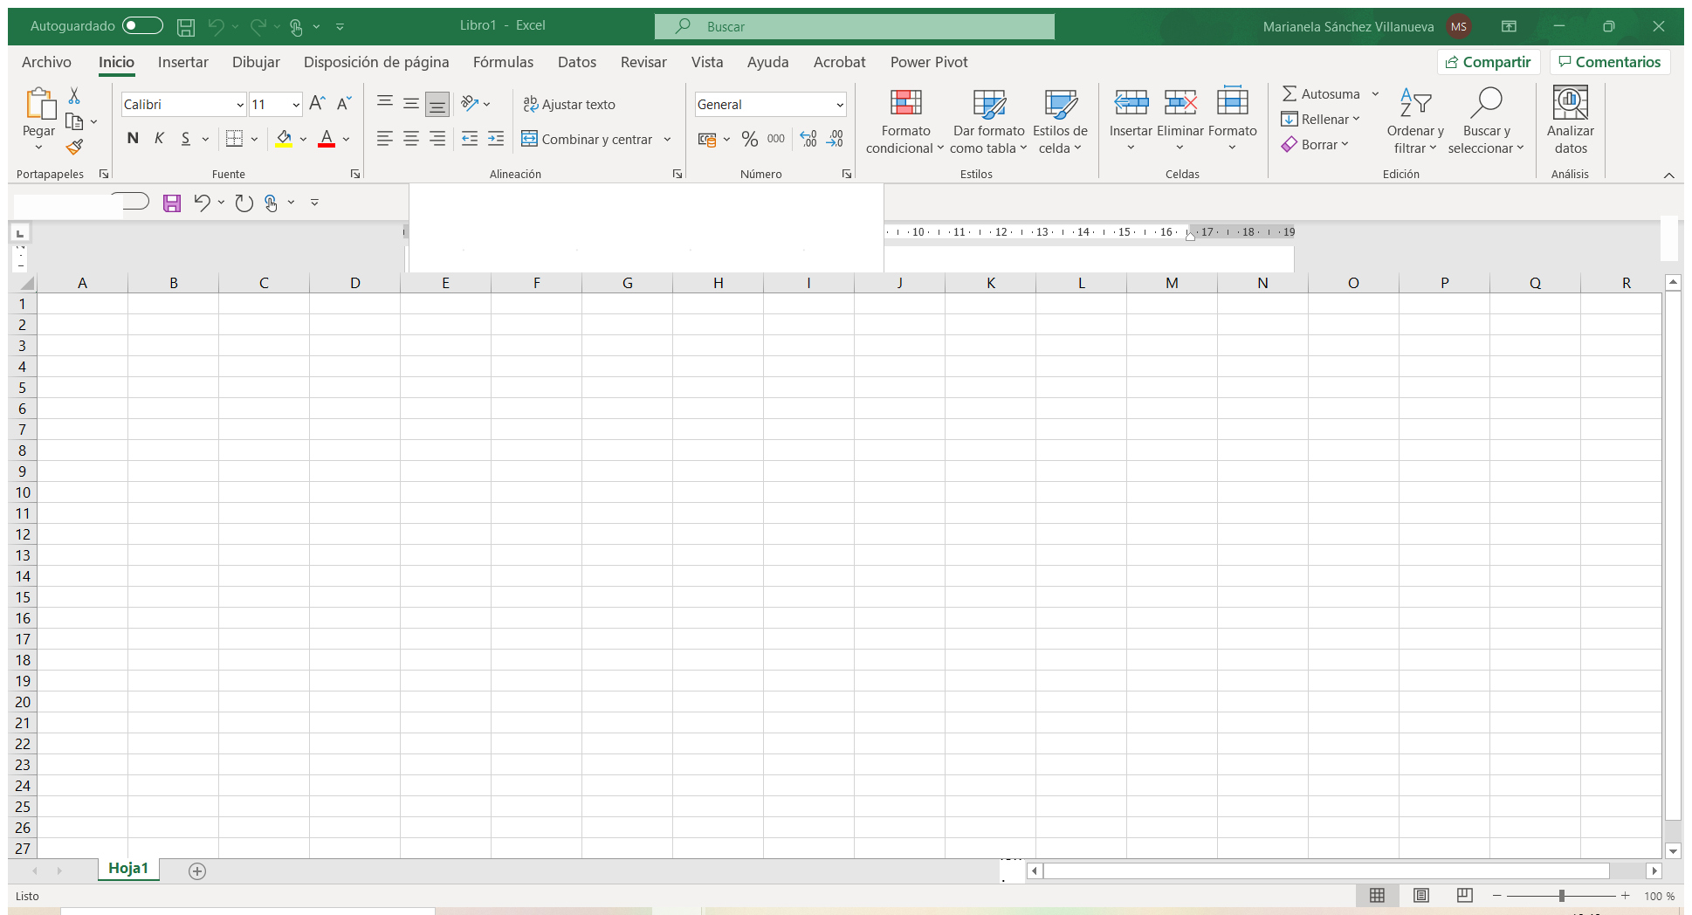
- Identifique las partes de Excel, de la imagen adjunta.
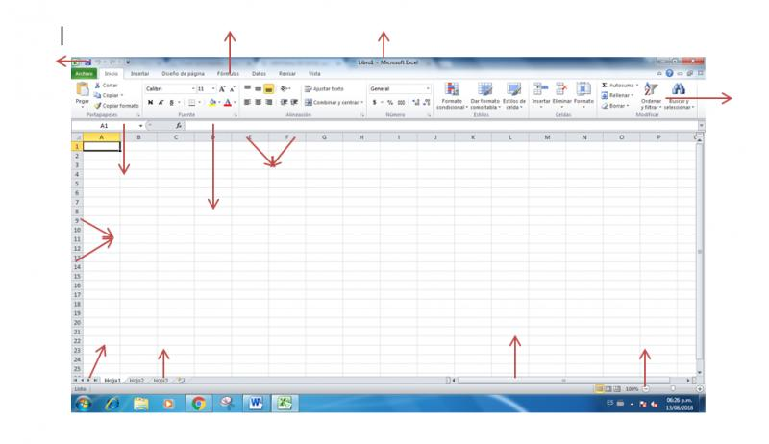
8.
9.
10.
11.
12.
13.

- Relacione el tipo de función, con su concepto.

- Realiza una suma de números o rangos de celda.
- Esta función devuelve el valor más alto de una lista o rango.
- O también llamado media aritmética, de ciertos valores o celdas.
- Devuelve el valor mínimo de un conjunto de valores.
( ) SUMA

( )PROMEDIO
( ) MAXIMO
( )MINIMO

